淡江時報 第 1192 期
2024淡江公車讚開跑 歡迎共推環保新時尚
學校要聞
【記者曾晨維淡水校園報導】大家快來喲！搭公車就抽iPad又來了！總務處舉辦的「淡江公車讚」抽獎活動即日起開跑，限量好禮等你來拿！

本次主題為「2024環保出行新時尚」，活動期間自10月7日至11月29日止，為期8週。凡登錄報名的本校教職員工生，於活動期間內持有效之國際教師證悠遊卡或國際學生證悠遊卡，搭乘紅27、紅28、紅28直達、756及308共五條路線公車（含專車），搭乘次數累積總和進入前100名者，將獲得抽獎資格，最大獎可獲得iPad一台，獎項共計10台，中獎率高，要搶要快喲！

總務處書記林芷芸說明，本活動旨在推廣大眾運輸，實踐綠色交通與永續校園的理念，這已是本校連續第9年與中興巴士暨關係企業合作舉辦，透過搭公車抽大獎的方式，鼓勵校內教職員生多多使用便捷、安全的公車，為節能減碳做出貢獻。想參加嗎？請先加入FB社團「淡江大學總務處」，並持指定悠遊卡前往活動報名系統（網址：https://enroll.tku.edu.tw/course.aspx?cid=AG2020241004）登錄，於系統內上傳悠遊卡背面圖檔，最後在備註欄註明右下角10碼識別碼及FB帳號暱稱後，即可完成報名。抽獎結果、時間及地點將陸續公布於總務處網頁與FB社團頁面。如有任何問題，請洽詢總務處林芷芸，分機2228。
2024/10/13

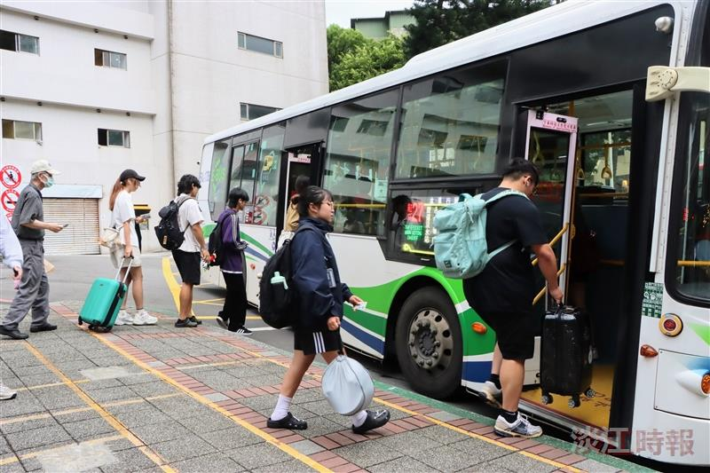
總務處淡江公車讚活動，歡迎教職員工生踴躍參加，有機會獲得iPad。（攝影／曾晨維）

